Σειρές Taylor-Mc Laurin
Τα πολυώνυμα είναι οι πιο απλές συναρτήσεις που εμφανίζονται στην ανάλυση και διευκολύνουν σημαντικά τους υπολογισμούς, αριθμητικούς και αναλυτικούς. Έτσι, πολλές φορές επιθυμούμε να προσεγγίσουμε μια συνάρτηση, όταν αυτή είναι πολύπλοκη, με ένα πολυώνυμο, αρκεί η διαφορά της συνάρτησης από την πολυωνυμική της προσέγγιση να είναι αρκετά μικρή. Υπάρχουν πολλοί τρόποι να προσεγγίσουμε μια δεδομένη συνάρτηση με πολυώνυμα. Η επιλογή εξαρτάται από την χρήση της προσέγγισης αυτής. Εδώ ενδιαφερόμαστε να βρούμε ένα πολυώνυμο που να έχει την ίδια τιμή με την συνάρτηση f και τις παραγώγους της σε ένα δεδομένο σημείο. Για παράδειγμα αν προσεγγίσουμε την f με ένα γραμμικό πολυώνυμο, αν δηλαδή γράψουμε
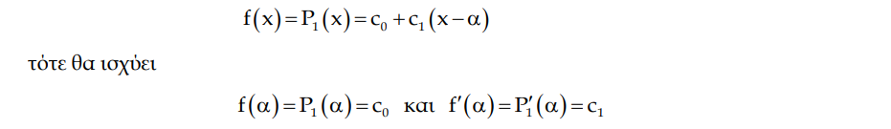
δηλαδή το πολυώνυμο και η παράγωγος θα έχουν την ίδια τιμή στο σημείο (α ,f(α)). Αυτό γεωμετρικά σημαίνει ότι η γραφική παράσταση του πολυωνύμου P είναι εφαπτόμενη της γραφικής παράστασης της f(x) στο σημείο (α, f(α)). Αν τώρα προσεγγίσουμε την συνάρτηση f με ένα πολυώνυμο P₂ δευτέρου βαθμού
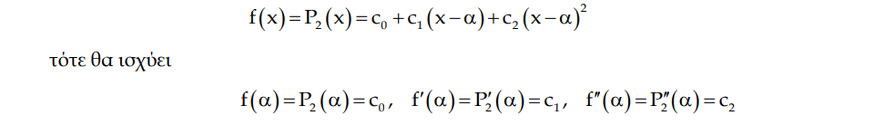
έχουμε δηλαδή σύμπτωση της συνάρτησης αλλά και των δύο πρώτων παραγώγων στο σημείο (α, f(α)). Τώρα η γραφική παράσταση του P₂ όχι μόνο είναι εφαπτόμενη της γραφικής παράστασης της f στο σημείο (α, f(α)) αλλά έχει και την ίδια καμπυλότητα με την γραφική παράσταση της f στο σημείο (α, f(α)). Ας θεωρήσουμε επομένως ότι η συνάρτηση y= f(x) είναι παραγωγίσιμη μέχρι τάξεως (n+1), σε κάποιο διάστημα που περιέχει το σημείο x=α. Προσπαθούμε τώρα να βρούμε ένα πολυώνυμο y=P(x) βαθμού n, του οποίου η τιμή στο σημείο x=α να ισούται με την τιμή της συνάρτησης f (x) στο ίδιο σημείο και επίσης οι τιμές των παραγώγων του μέχρι τάξεως n στο σημείο x=α να ισούνται με τις τιμές των αντιστοίχων παραγώγων της συναρτήσεως f(x) στο ίδιο σημείο. Δηλαδή θέλουμε να έχουμε
Eίναι φυσικό να περιμένουμε, σύμφωνα με τα παραπάνω, ότι ένα τέτοιο πολυώνυμο θα βρίσκεται κατά κάποιο τρόπο πολύ "κοντά" στην συνάρτηση f (x) Εάν το πολυώνυμο P(x) n είναι εκπεφρασμένο σε δυνάμεις του (x-α) τότε αυτό θα έχει την μορφή
Για τον προσδιορισμό των συντελεστών c_{κ} , k= 0,1,...,n χρησιμοποιούμε τις παραγώγους και έχουμε
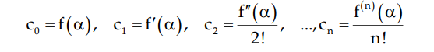
Άρα το πολυώνυμο γίνεται:
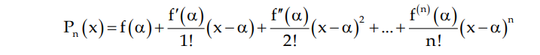
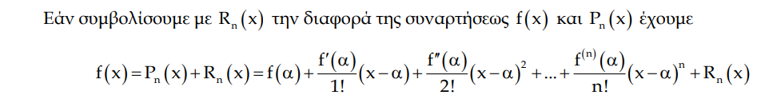
Το R_{n}(x) ονομάζεται υπόλοιπο και όταν είναι σχετικά "μικρό" το πολυώνυμο P(x) n θεωρείται "καλή" προσέγγιση για την συνάρτηση f(x)
Η προηγούμενη σχέση ονομάζεται ανάπτυγμα Taylor με υπόλοιπο (και όταν α=0 ανάπτυγμα Maclaurin με υπόλοιπο) για την συνάρτηση f(x).
Eάν στην σχέση το n→∞ τότε θα έχουμε
Η τελευταία σχέση ονομάζεται ανάπτυγμα Taylor, (και όταν α=0 ανάπτυγμα Maclaurin) για την συνάρτηση f(x). Τα διάφορα P1, P2, ..., Pn με τα οποία, ανάλογα με την επιθυμητή ακρίβεια, προσεγγίζουμε την συνάρτηση ονομάζονται πολυώνυμα Taylor.

Παράδειγμα 1
Για την συνάρτηση f(x)=sinx το πολυώνυμο Taylor 3^{ου} βαθμού γίνεται:
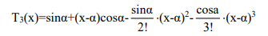
Και για x=0 T₃(x)=x-$\frac{x^{3}}{6}$
Με την βοήθεια του Η/Υ παρατηρούμε ότι sin(0.1)=0.09983341664 ενώ με το υπόλοιπο Mc Laurin T₃(0,1)=0,1-$\frac{{0,1}^{3}}{6}$=0.0998333333

Παράδειγμα 2
Να βρείτε το ανάπτυγμα της σειράς Taylor της συνάρτησης f(x)=e^{x}
Επειδή (e^{x})΄=e^{x} και το συγκεκριμένο συμβαίνει για όλες τις παραγώγους τότε το υπόλοιπο κατά Mc Laurin θα είναι Τ(x)=1+$\frac{e^{0}}{1}$x+$\frac{e^{0}}{2}$x²+$\frac{e^{0}}{6}$ x³+…=$\sum_{n=0}^{∞}{\frac{1}{n!}∙x^{n}}$
Παράδειγμα 3
Να αποδείξετε τις παρακάτω σχέσεις
